**Báo cáo kết quả test**

**1. Thông tin chung**

* **Project**: Website truyền thông thiết bị nhà thông minh
* **Tester**: Phòng QA/QC
* **Ngày thực hiện**: 21/08/2025

### 2. ****Phạm vi test****

* Các chức năng đã test: Đăng nhập, Đăng bài, Sửa bài đăng, Xóa bài đăng, Tìm kiếm (dành cho Admin) và Tìm kiếm ( dành cho người dùng)

**3**. **Kết quả test tổng quan:**



4. **Danh sách bug:**

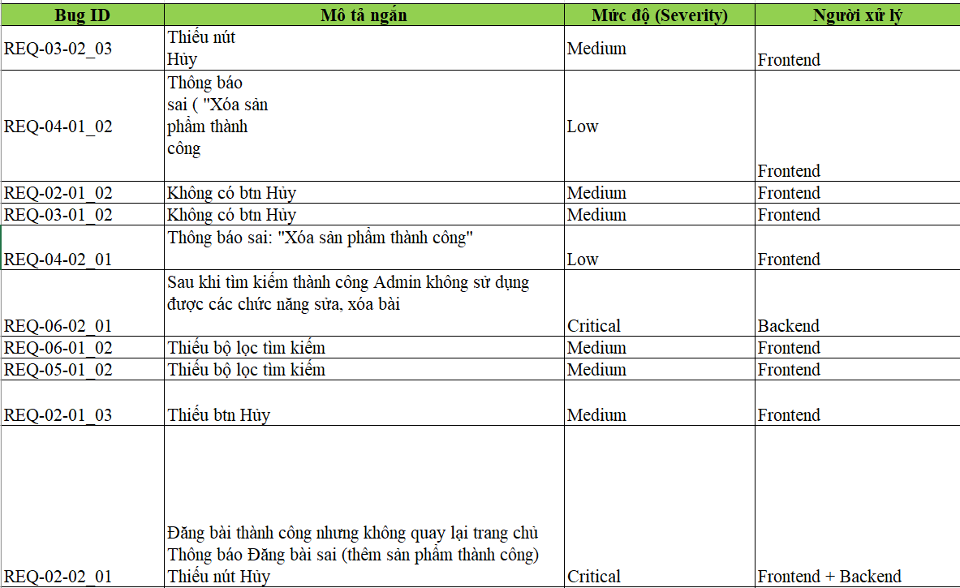

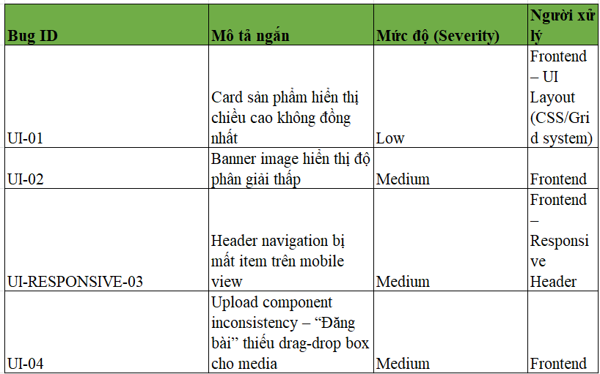

5. **Đánh giá theo từng chức năng:**

* **Login:** Passed 100%, hoạt động ổn địng
* **Đăng bài:** Có 2 bugs UI/Navigation.
* **Sửa bài đăng:** **"Không có nút Hủy" → UI bug**.
* **Xóa bài đăng:** Sai thông báo, hệ thống bỏ qua bước xác nhận khi xóa bài đăng.
* **Tìm kiếm (Admin/User):** Hoạt động cơ bản ổn, nhưng Form tìm kiếm hiển thị thiếu bộ lọc. Đặc biệt với Admin có lỗi nghiêm trọng sau khi tìm kiếm không thể sửa xóa bài.

**6. Kết luận, đề xuất:**

* **Kết quả chung:** 72% test case Passed, 28% Failed.
* **Các lỗi Critical/High** cần fix trước khi triển khai chính thức
* Ngoài các lỗi **chức năng**, hệ thống còn tồn tại nhiều **lỗi UI/Responsive** gây ảnh hưởng đến trải nghiệm người dùng.
* Đề xuất:

1. Fix toàn bộ lỗi UI/Responsive trước khi triển khai chính thức.
2. Ưu tiên fix các lỗi **High Priority**:

* Header navigation mất item trên mobile (UI_RESPONSIVE_03).
* Upload component inconsistency (UI_04).

1. Sau khi fix, cần **UI Regression Test** trên nhiều độ phân giải và trình duyệt để đảm bảo giao diện nhất quán.